【人生感悟】
有一种无用叫有用
（一院吴禄茵推荐，2015年3月28日）

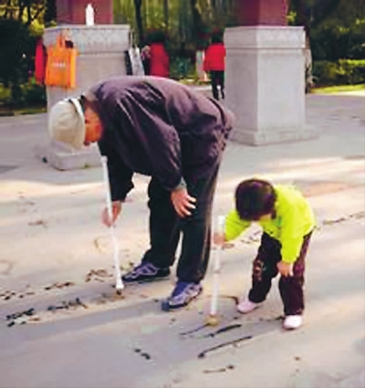
推荐理由：看完文章后，我想到了一句话，那就是，慢慢来比较快，文章中的那位老人说得很对，年轻人要慢慢来，把自己的经历当做人生的一份财富、多积累经验，多提高能力，不要计较一时的得失。不要老在做一件事情时就去评估这件事是不是有用，对自己的发展有什么好处，昨天和今天的努力，也许不能及时得到回报，可是，它磨炼了你的毅力，充实了你的生活，丰富了你的人生，是在为以后的人生打下更坚实的基础，要记住，你脚下每走一步，都是有用的，不要用急功近利的想法去否定你脚下的每一步。

那年，刚大学毕业的他在一家销售公司做业务员，整天奔波在大街小巷推销产品。
他读书时的理想是做编辑或记者，他觉得自己上学所学的都做了无用功，没上过大学的人也可以去推销产品啊，不知道这样的生活何时才有个尽头。直到有一天，一位老人的话语给了他莫大的启示，他才对这种认识产生了转变。
那天下午，拜访完一家客户在一个广场休息，他见到一位鹤发童颜的老人拿着一米多长的毛笔蘸着水写字，字迹不一会就随着水的蒸发消失了。围观的人都赞叹老人的书法好，真是可惜了。他也深有同感。
老人休息时，他和老人聊天得知老人是一位书法家。他对老人说，这么好的字真可惜了，你这是在做无用功啊，写在纸上多好啊，估计得卖好多钱呢。
“每天出来蘸着水写写字，呼吸呼吸新鲜空气，锻锻炼炼身体，怡养了性情，还练习了毛笔字，怎么能说这是做无用功呢？”老人笑呵呵地对他说。
了解了他的情况后，老人对他说：“年轻人要把自己的经历当做人生的一份财富、多积累经验，多提高能力，不要计较一时的得失。年轻人，慢慢来，脚下有路，只要走，总会走得到的。”
离开后，他仔细咀嚼老人的话，觉得十分有道理，无用也是有用，无用也有大用啊，人生需要坚持，坚持总要付出代价。爱好写作的他一边工作一边参加了汉语文学本科的自学考试。在跑业务的过程中，他积累很多写作素材。他把这些素材写成许多文章还发表了。因为不错的文笔，他被公司调到办公室做文字工作。再后来，他有机会进入了一家杂志社，虽然薪水不高，但他很热爱这份工作，也有了宽裕的时间看文章读书写作。他写了很多文章，其中没发表的也有不少，他就当作锻炼自己的文笔。在杂志社工作的几年里，他发表的文章也逐渐多了起来，而稿费几乎和薪水相当。多年后，凭借不错的文笔，他进入了一家报社做编辑工作，实现了他归初的梦想。
在我们的人生旅途中，出过的力，流下的汗，滴下的血，真的从来没有白费过。昨天和今天的努力，也许不能及时得到回报，可是，它磨炼了你的毅力，充实了你的生活，丰富了你的人生，难道说这不是无用之大用吗？
生活中，急功近利的人太多了。当然，谁不想种瓜得瓜，种豆得豆？可是，当我们的努力得不到收获时，不必怨天尤人，无须丧失进取心。请相信，这世上有一种无用叫有用，它将会给我们以后的人生打下更坚实的基础，它将会使我们的未来的人生道路上越走越宽广，越来越充满花明晴光。
（推荐者注：本文来自中华会计网校-会计资讯-会计人物-校园生活2013年8月2日，作者:刘代领；文章配图来自《新民晚报》-社区版-家庭周刊2013年11月20日《有一种无用叫有用》）
（注：学校关工网站刊发时间：2015年4月8日）

